Я возьму бумаги
Беленький листочек.
Нарисую я на нём
Маленький цветочек.
Мамочке подарок
Приготовлю я.
Самая красивая
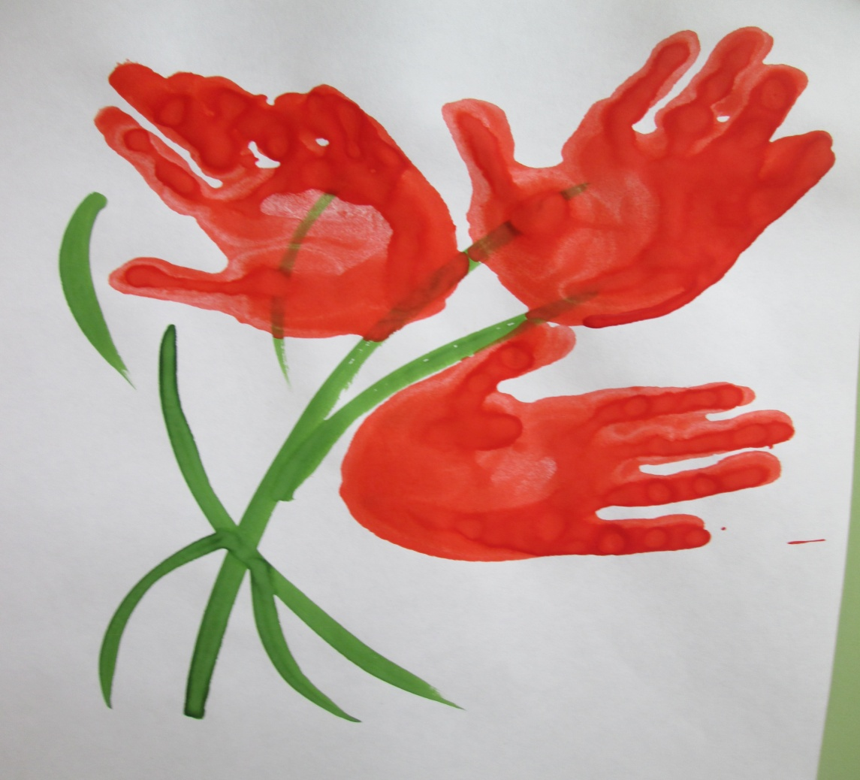
Мама у меня!

